Lenovo Z6 Pro
Stručný průvodce spuštěním
Lenovo L78051

Než začnete telefon používat, pozorně si pročtěte tohoto průvodce. Konstrukci a výrobu pro Lenovo zajišťuje Motorola Mobility LLC.

Než začnete telefon používat

Informace o souvisejících předpisech
Před použitím bezdrátového zařízení, které je součástí mobilního telefonu Lenovo se seznamte s předpisy platnými pro vaši zemi. PDF verzi přehledu souvisejících předpisů naleznete v části „Stahování publikací“. Některé informace o předpisech naleznete také v Nastavení > O tomto telefonu > Předpisy související s telefonem.

Podpora
Informace o službách sítě a příslušných cenách získáte u svého telefonního operátora. Informace o používání telefonu a technické parametry naleznete na stránkách http://support.lenovo.com.

Stahování publikací
Nejnovější návody pro telefony jsou dostupné na adrese: http://support.lenovo.com.

Přístup k uživatelské příručce
Uživatelská příručka obsahuje podrobné informace o vašem telefonu. Uživatelská příručka je k dispozici na adrese http://support.leno- vo.com; postupujte podle pokynů na obrazovce.

Právní upozornění
Lenovo a logo Lenovo jsou obchodní známky společnosti Lenovo chráněné ve Spojených státech amerických a jiných zemích.
Další názvy společností, produktů nebo služeb mohou být obchodními známkami jiných subjektů.

Obsah
První pohled 1
Instalace karet nanoSIM a microSD 2
Nabíjení baterie 3
Důležité informace pro manipulaci a bezpečnost 4
Informace o servisu, podpoře a záruce 6
Informace o recyklaci a životním prostředí 8
Prohlášení o shodě s předpisy Evropské unie 11
Informace o měrném absorbovaném výkonu (SAR) 13

První pohled
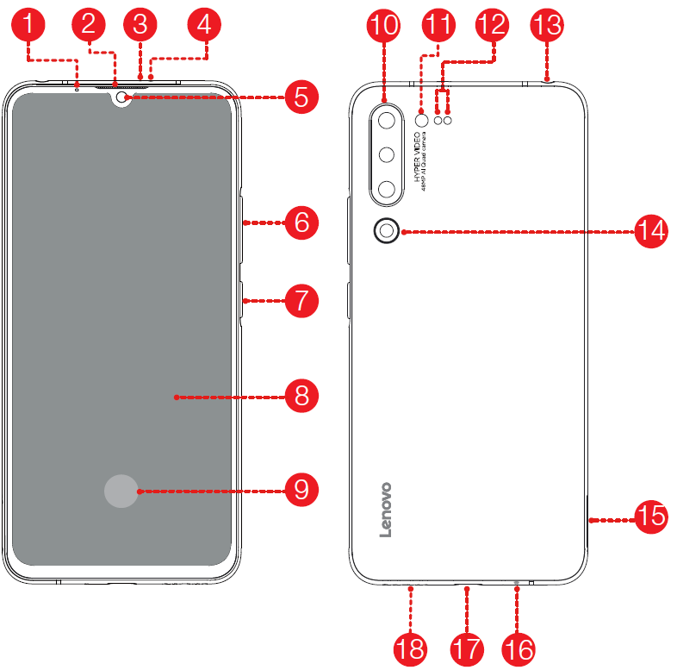
Dálkový senzor | Přijímač | Protihlukový mikrofon
Světelný senzor | Přední fotoaparát | Tlačítko hlasitosti
Tlačítko napájení | Dotyková obrazovka | Snímač otisků prstů
Zadní fotoaparát | Blesk | Laserové zaostřování
Konektor pro sluchátka | Zadní fotoaparát | Zásuvka na karty
Mikrofon | Konektor USB-C | Reproduktor
Veškeré ilustrace a obrázky v tomto dokumentu mají pouze orientační charakter a nemusejí se shodovat s finálním produktem.

Instalace karet nanoSIM a microSD

K využívání mobilních služeb ① je potřebná karta nanoSIM, kterou vám dodá operátor. Pro ukládání dat je potřebná karta microSD.
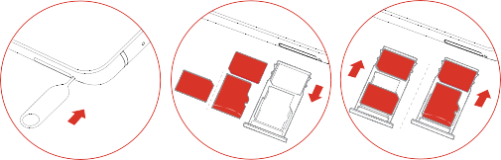
Kartu nanoSIM i kartu microSD vložte do telefonu podle příslušného návodu②.
SIM
SIM
Slot2
SIM
microSD

Krok 1. Vsuňte jehlu pro vysunování, která je dodávána s telefonem, do otvoru vedle zásobníku na karty.
SIM
Slot1
SIM
microSD
Krok 2. Vytáhněte zásobník na karty a postupujte takto:
Vložte kartu microSD do slotu 1 a kartu nanoSIM do slotu 2.
Vložte kartu nanoSIM do slotu 1 a pak další kartu nanoSIM do slotu 2③.
Krok 3. Opatrně zasuňte zásobník s kartami zpět do slotu.

① S telefonem budou fungovat pouze karty nanoSIM.
② Než budete vkládat nebo vytahovat kartu nanoSIM, telefon vždy vypněte. Pokud vložíte nebo vytáhnete kartu nanoSIM při zapnutém telefonu, může dojít k trvalému poškození karty nanoSIM nebo telefonu.
③ Se dvěma vloženými kartami SIM podporují oba sloty
službu 4G/3G. V každou chvíli však můžete pro datové připojení používat pouze jednu kartu nanoSIM. Změnu karty nanoSIM používané pro datové připojení naleznete v menu: Nastavení > Síť a Internet > Mobilní sítě a SIM.

Nabíjení baterie

Baterie nabíjejte podle uvedeného postupu.

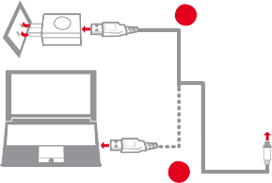
1
2

Metoda 1. Připojte telefon k síťové zásuvce pomocí kabelu a nabíjecího adaptéru USB, které jsou součástí balení telefonu.
Metoda 2. Připojte telefon k počítači kabelem, který je součástí balení telefonu.

Slabý výkon baterie Plný výkon baterie Probíhá nabíjení

Zapínání a vypínání telefonu

Zapnutí: Stiskněte a podržte tlačítko zapnutí, dokud se neobjeví logo Lenovo.
Vypnutí: Stiskněte a několik sekund podržte tlačítko zapnutí. Potáhnutím dolů telefon vypněte.
Restart: Stiskněte a několik sekund podržte tlačítko zapnutí. Potáhnutím nahoru telefon restartujte.

Telefon je vybaven zabudovanou dobíjecí baterií. Další informace o bezpečnosti baterií jsou k dispozici v části „Bezpečnost baterií“. Baterie v tomto výrobku není určena k výměně uživatelem.

Důležité informace pro bezpečnost a zacházení s telefonem
Tato část obsahuje důležité informace pro bezpečnost a zacházení s telefony Lenovo. Další informace k manipulaci a bezpečnosti jsou k dispozici v části Uživatelský návod. Podrobné informace naleznete v části „Přístup k Uživatelskému návodu“.

Provozní teplota
Ideální rozsah provozních teplot je 0 až 35°C. Ideální teploty pro skladování jsou -20 až +45°C. Extrémní horko nebo chlad mohou způsobit poškození zařízení nebo jeho příslušenství.

Poznámka na plastovém sáčku
NEBEZPEČÍ: Platové sáčky mohou být nebezpečné. Ukládejte je mimo dosah kojenců a malých dětí, hrozí jim nebezpečí udušení.

Bezpečnost baterií
Před montáží, nabíjením nebo prvním použitím mobilního telefonu si přečtěte důležité informace pro manipulaci a bezpečnost, které jsou obsaženy v balení výrobku.
Pokud mobilní telefon nereaguje, pokuste se je restartovat – stiskněte a podržte tlačítko zapínání, dokud obrazovka neztmavne a zařízení se nerestartuje.
Pro vlastní bezpečnost svěřte případnou demontáž baterie z mobilního telefonu technikům autorizovaných servisních středisek Lenovo nebo nezávislým kvalifikovaným odborníkům. Nesnažte se baterii demontovat vlastními silami – mohlo by tím dojít k poškození baterie, k popálení nebo poranění. Mobilní telefon chraňte před nárazy, ohýbáním, vysokými teplotami a tekutinami. Mohlo by dojít poškození baterie, popálení a poranění. Nesušte mobilní telefon v mikrovlnné troubě, jiné troubě ani v sušičce.

Nabíjení baterií
Mobilní telefon nabíjejte pomocí kompatibilní nabíječky Lenovo nebo jiné značky s napájecím zdrojem třídy 2 a USB 1.1, 2.0, 3.0 nebo vyšším, která splňuje podmínky norem EN301489-34, EN60950-1 nebo ekvivalentních norem, případně z přípojka USB osobního počítače. Nabíječky, které nesplňují podmínky těchto norem, nemusejí být bezpečné, nabíjení může být pomalejší, může dojít i k poškození nebo zhoršení výkonu telefonu.
- Mobilní telefon se nebude nabíjet, pokud bude okolní teplota příliš vysoká nebo příliš nízká.
- Používejte pouze schválené baterie Lenovo s bezpečnostním obvodem, které jsou konstrukčně řešené pro nejlepší funkčnost mobilního telefonu.
- K nabíjení zařízení nepoužívejte poškozenou nabíječku nebo poškozený kabel nabíječky.
- Pro čištění přípojky USB portu nepoužívejte nářadí, ostré předměty a postupujte s citem; mohlo by tak dojít k poškození mobilního telefonu.

Varování před příliš hlasitým poslechem
Chraňte si sluch a vyvarujte se delšího příliš hlasitého poslechu. Při odkládání hrající telefon vypněte nebo ztlumte. Před prvním použitím si pročtěte uživatelský návod.

Likvidace v souladu se zákonem a předpisy
Jakmile telefon Lenovo dosáhne konce své životnosti, nelikvidujte jej žádným způsobem, který je v rozporu s platnými předpisy. Některé vnitřní součásti obsahují látky, které mohou při nesprávné likvidaci explodovat, unikat nebo mít nepříznivý vliv na životní prostředí. Další informace jsou naleznete v části „Informace o recyklaci a životním prostředí“.

Informace o servisu, podpoře a záruce
Následující informace popisují servisní podporu výrobku během záruční doby nebo v rámci životnosti produktu. Pokud potřebujete vysvětlení některých záručních termínů, obraťte se na prodejce Lenovo.
Poznámka k záruce Lenovo DŮLEŽITÉ INFORMACE: Telefony Lenovo nemají mezinárodní záruku.

Záruční doba na telefon

Stát nebo region | Záruční doba (měsíce)  telefon, nabíječka, sluchátka, kabel USB, pevná baterie, vyměnitelná baterie
Indie, Spojené arabské emiráty, Omán, Katar, Kuvajt, Bahrajn, Keňa, Egypt, Libanon, Jordánsko, Maroko, Angola, Mauricius, Ghana, Uganda, Tanzánie, Botswana, Zimbabwe, Namibie, Nigérie, Etiopie, Zambie, Tunisko, Mozambik, Alžírsko, Pákistán, Bangladéš | 12/6/6/6/12/6
Rusko, Kazachstán, Ázerbájdžán, Uzbekistán, Ukrajina, Arménie, Bělorusko, Gruzie | 12/12/3/12/12/6
Indonésie, Filipíny, Vietnam, Hongkong, Malajsie, Thajsko, Singapur, Chile, Kolumbie, Mexiko, Brazílie, Peru, Argentina, Paraguay, Honduras, Salvador, Ekvádor, Uruguay, Kostarika, Guatemala, Nikaragua, Portoriko, Kanada, Spojené státy americké | 12/12/12/12/12/12

Stát nebo region | Záruční doba (měsíce)  telefon, nabíječka, sluchátka, kabel USB, pevná baterie, vyměnitelná baterie
Srí Lanka, Kambodža, Makao, Japonsko, Tchaj-wan, Austrálie, Nový Zéland | 12/12/12/12/12/6
Saúdská Arábie | 24/6/6/6/24/6
Jihoafrická republika, Turecko, Portugalsko, Francie | 24/24/24/24/24/24
Spojené království, Irsko | 24/12/12/12/12/12
Rumunsko, Maďarsko, Bulharsko, Řecko, Slovensko, Slovinsko, Srbsko, Chorvatsko, Kypr, Česká republika | 24/24/24/24/24/12
Polsko, Nizozemí, Belgie, Španělsko, Norsko, Dánsko, Švédsko, Finsko, Itálie, Německo, Litva, Estonsko, Lotyšsko | 24/12/12/12/24/12
Černá Hora, Albánie, Makedonie, Bosna a Hercegovina | 24/12/6/12/12/6
Myanmar | 12/6/3/6/12/6
Moldavsko | 24/12/3/12/12/6

* Další informace o záruce získáte u autorizovaného poskytovatele servisu Lenovo.

Informace o recyklaci a životním prostředí

Obecné prohlášení o recyklaci
Společnost Lenovo doporučuje majitelům předávat elektronická zařízení na konci životnosti k recyklaci. Společnost Lenovo k tomu nabízí různé programy a služby. Informace o recyklaci produktů Lenovo naleznete na stránkách http://www.lenovo.com/recycling.

Důležité informace k bateriím a informace o OEEZ

Baterie a elektrická či elektronická zařízení se symbolem přeškrtnuté popelnice se nesmí likvidovány jako komunální odpad. Podle směrnice o odpadních elektrických a elektronických zařízeních (OEEZ) musí být likvidovány samostatně, prostřednictvím sběrných míst, která jsou k dispozici pro zákazníky. Pokud je to možné, před odevzdáním na sběrné místo odstraňte z telefonu baterie. Baterie se sbírají prostřednictvím sběrných míst určených pro baterie a akumulátory k likvidaci.
Informace pro svoji zemi naleznete na adrese: http://www.lenovo.com/recycling

Informace pro recyklaci v Indii
Informace pro recyklaci a likvidaci pro Indii jsou k dispozici na adrese: https://www3.lenovo.com/us/en/social_responsibility/sustainability/ptb_india

Informace pro recyklaci baterií na území Evropské unie

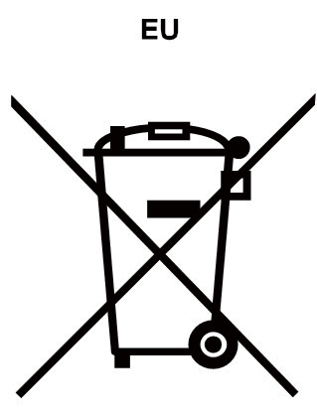
Baterie a akumulátory jsou značené podle evropské směrnice 2006/66/ES o bateriích a akumulátorech a o odpadních bateriích a akumulátorech. Tato směrnice určuje podmínky sběru a recyklace použitých baterií a akumulátorů a je platná na celém území Evropské unie. Značení podle této směrnice upozorňuje na zákaz likvidovat baterie po skončení životnosti jako komunální odpad.
Evropská směrnice 2006/66/ES nařizuje značení baterií a akumulátorů pro potřeby samostatného sběru a recyklace. Značka na baterii může rovněž zahrnovat chemický symbol pro kov, který baterie obsahuje (Pb pro olovo, Hg pro rtuť a Cd pro kadmium). Uživatelé nesmí likvidovat baterie a akumulátory se směsným komunálním odpadem. Jsou povinni využít sítě sběrných míst zabývají se odběrem, manipulací a recyklací baterií a akumulátorů od zákazníků. Spoluúčast zákazníka je důležitá pro minimalizaci vlivu baterií a akumulátorů na životní prostředí a lidské zdraví s ohledem na případné nebezpečné látky. Pravidla pro správný sběr a zacházení naleznete na adrese: http://www.lenovo.com/recycling

Směrnice o omezení nebezpečných látek (RoHS)
Evropská unie
Výrobky Lenovo prodávané v Evropské unii ke dni 3. ledna 2013 nebo později, splňují podmínky směrnice 2011/65/EU o omezení používání některých nebezpečných látek v elektrických a elektronických zařízeních (přepracování).
Další informace o postupu společnosti Lenovo v souvislosti se směrnicí RoHS jsou k dispozici na adrese: https://www3.lenovo.com/us/en/pdf/41A7733_RoHS-REACH_Eng_Spec.pdf
Indie
Shoda s RoHS podle pravidel pro elektrický a elektronický odpad,
2011.
Vietnam
Produkty Lenovo prodávané ve Vietnamu ke dni 23. září 2011 nebo později splňují podmínky uvedené ve Vietnamském oběžníku 30/2011/TT-BCT („RoHS Vietnam“).
Ukrajina
Цим підтверджуємо, що продукція Леново відповідає вимогам нормативних актів України, які обмежують вміст небезпечних речовин

Prohlášení o dodržování předpisů Evropské unie

Shoda s předpisy Evropské unie
Následující informace se týkají mobilních zařízení s označením CE. Kontaktní místo: Lenovo, Einsteinova 21, 851 01 Bratislava, Slovensko.

Dodržování zásad Směrnice pro rádiová zařízení
Společnost LENOVO PC HK LIMITED tímto prohlašuje, že rádiové zařízení, které je předmětem tohoto prohlášení a které je označeno značkou CE, splňuje podmínky směrnice 2014/53/EU. Plné znění EU prohlášení o shodě je k dispozici mezi předpisy, které si můžete stáhnout z webových stránek Lenovo na adrese
http://support.lenovo.com.

Omezení pro používání
Tento produkt se může používat v následujících členských státech EU na základě následujících omezení. Pro produkty, které podporují Wi-Fi 802.11a/ac (v souladu s definicí v informacích o produktech): Mimo Spojené státy americké je používání zařízení omezeno na vnitřní prostory s provozem ve frekvenčním pásmu 5,15 až 5,35 GHz (802.11a) Wi-Fi.

 | AT | BE | BG | CH | CY | CZ | DE | DK | EE | EL | ES
 | FI | FR | HR | HU | IE | IS | IT | LI | LT | LU | LV
 | MT | NL | NO | PL | PT | RO | SE | SI | SK | TR | UK

Podporované frekvence a napájení
Toto zařízení může fungovat v následujících frekvencích, podle místa používání a dostupnosti sítě.

Provozní režim | Frekvenční rozsah MHz / Pásmo
Bluetooth | 2400–2483,5
WLAN | 2400–2483,5
WLAN | 5150–5850
GPS/Glonass/Galileo/BDS | 1559–1610, 1166–1187
FM | 87,5–108
GSM | 2/3/5/8
UMTS | 1/2/5/8
LTE | 1/3/5/7/8/20/34/38/39/40/41  (2535-2655)

Informace o specifické míře absorpce

Tento výrobek splňuje podmínky platného vnitrostátního nebo mezinárodního předpisu pro expozice vysokých frekvencí (předpis SAR), pokud se používá normálním způsobem u hlavy ve vzdálenosti 5 mm od těla. Předpis SAR stanoví bezpečnostní vzdálenost, která má zajistit bezpečnost všech osob, bez ohledu na věk a zdravotní stav.

Měrný absorbovaný výkon (SAR) podle organizace ICNIRP
TENTO MOBILNÍ TELEFON ZAŘÍZENÍ SPLŇUJE PODMÍNKY MEZINÁRODNÍCH PŘEDPISŮ TÝKAJÍCÍCH SE EXPOZICE VYSOKOFREKVENČNÍCH VLNĚNÍ. Nejvyšší hodnoty SAR v rámci předpisů ICNIRP pro tento model :

SAR u hlavy | GSM / WCDMA / LTE, Wi-Fi, Bluetooth | 1,432 W/kg
SAR u těla | GSM / WCDMA / LTE, Wi-Fi, Bluetooth | 0,993 W/kg

Konstrukci a výrobu telefonu pro Lenovo zajišťuje Motorola Mobility LLC.
© Copyright Lenovo 2019. V1.0_20190528

Reduce | Reuse | Recycle
YT SSC8C55267
Vytištěno v Číně

